Název: | VY_22_INOVACE_AJ_3B_26B
Škola: | Základní škola Nové Město nad Metují, Školní 1000, okres Náchod
Autor: | Mgr. Pavla Smolová
Ročník: | 3.
Tematický okruh, předmět: | Cizí jazyky, anglický jazyk
Téma: | Our flat – pracovní list
Číslo projektu: | CZ.1.07/1.4.00/21.2336
Datum: | 20. 2. 2013
Anotace: | - Pracovní list je zaměřený na procvičování předložek místa, nábytku a místností

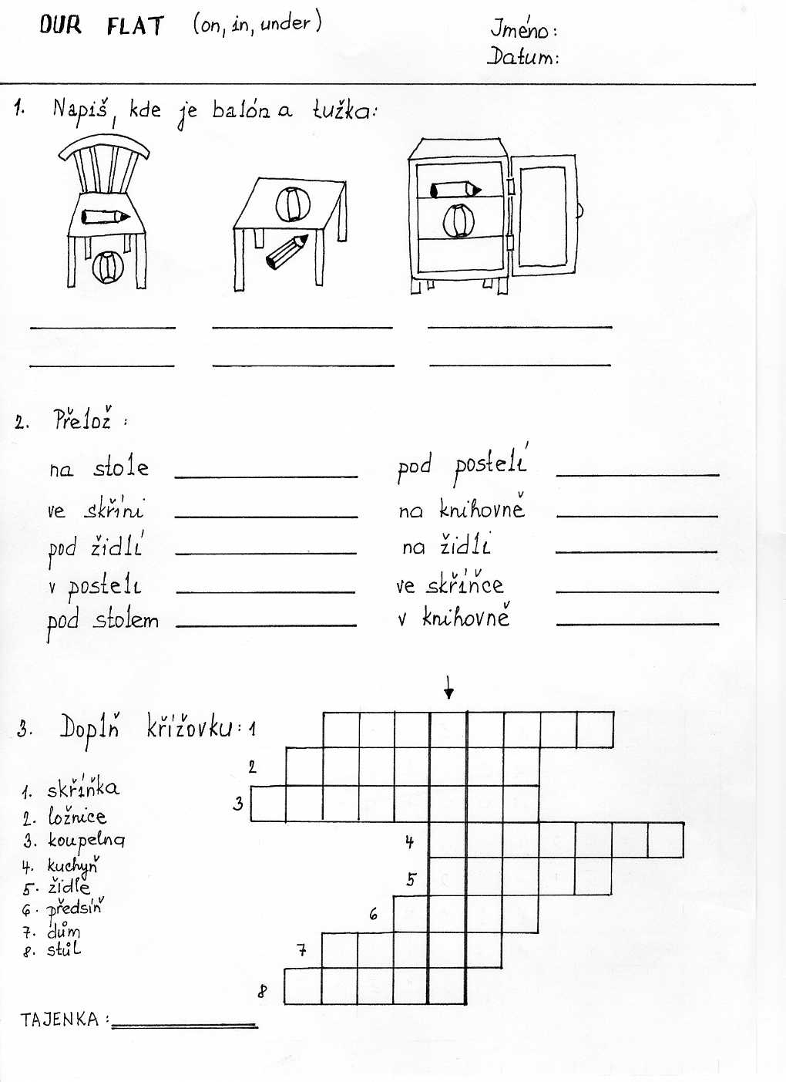

Klíč pro učitele:

Cvičení 1
Pencil is on the chair. Pencil is under the table. Pencil is in the cupboard.
Ball is under the chair. Ball is on the table. Ball is in the cupboard.

Cvičení 2
In the table under the bed
In the wardrobe on the bookcase
Under the chair on the chair
In the bed in the cupboard
Under the table in the bookcase

Cvičení 3
1 cupboard
2 bedroom
3 bathroom
4 kitchen
5 chair
6 hall
7 house
8 table
TAJENKA BOOKCASE

Ilustrace: archiv autora

